Министерство образования и науки Республики Татарстан
Муниципальное бюджетное образовательное учреждение
дополнительного образования «Дом детства и юношества»
Мамадышского муниципального района РТ

Мастер – класс на тему «Обрядовая, народная кукла Коза»

Составила: педагог

дополнительного образования

1 квалифицированной категории

Филиппова Надежда Николаевна

г. Мамадыш 2022г

Аннотация.
Куклы-обереги принято считать достоянием прошлого. Но на самом деле эти особые рукодельные амулеты могут послужить нам и сегодня. Одной из обрядовых кукол, является рождественская кукла Коза. Это семейный оберег, делающийся перед Рождеством. Она обязательна в обряде святочно-рождественского колядования, (обхода дворов ряжеными). Считается, что куколка приносит в дом счастье, а также оберегает всех живущих там от сглаза и неудач. «Коза» - всегда весела, всегда беспечна. Своими колокольчиками, бубенчиками она словно дарит свое веселье и жизнерадостность и отгоняет тоску и печаль из сердца.
Цель: познакомить с обрядовой куклой козой и ритуалами, которые с ней связаны.
Задачи:
образовательная:
- изучить литературу о народных куклах;
-рассмотреть значение кукол в русских обрядовых традициях;
- научить изготавливать куклу козу;
развивающая:
- развивать интерес к устному народному творчеству и рукоделию;
-развивать умения и практические навыки работы с различными видами материалов;
- совершенствовать навыки самостоятельной и коллективной работы.
воспитательная:
- воспитывать активную личность, способную понимать окружающий мир;
- воспитывать чувство доброты и отзывчивость;
- воспитывать интерес к русской народной кукле и бережное отношение к культуре своего народа.

Материалы и инструменты:
- клеевой пистолет,
-клей «Титан»,
-линейка,
-простой карандаш,
-ножницы,
-игла и нитки для шитья, мулине красного цвета,
-джутовая веревка,
-ткань для юбки 50см на 12см,
-канва для фартука,
- ткань для рубашки 18 см на 10см,
-атласные ленты красного и желтого цвета, шириной 1см и 0.5см,
-тесьма, кружево,
-бусины разных цветов, бубенчики,
- 1лист картона серого цвета.

Технологическая карта
№  п/п | Этапы и последовательность выполнения работы
1 | Изготовление отдельных элементов.  Из джута сплетём несколько тугих косичек:  1-ушки (6 верёвочек, каждая длиной 22см) ,  2-рожки (15 верёвочек, каждая по30см). Косу начинаем плести от середины, сначала левую сторону, затем правую. Сразу в косу вплетаем атласную ленту длиной 40см и шириной 1см, на концах завязываем банты.  3-руки (12 верёвочек, каждая по 25см),  4-мордочка-голова (30 верёвочек по 50см).  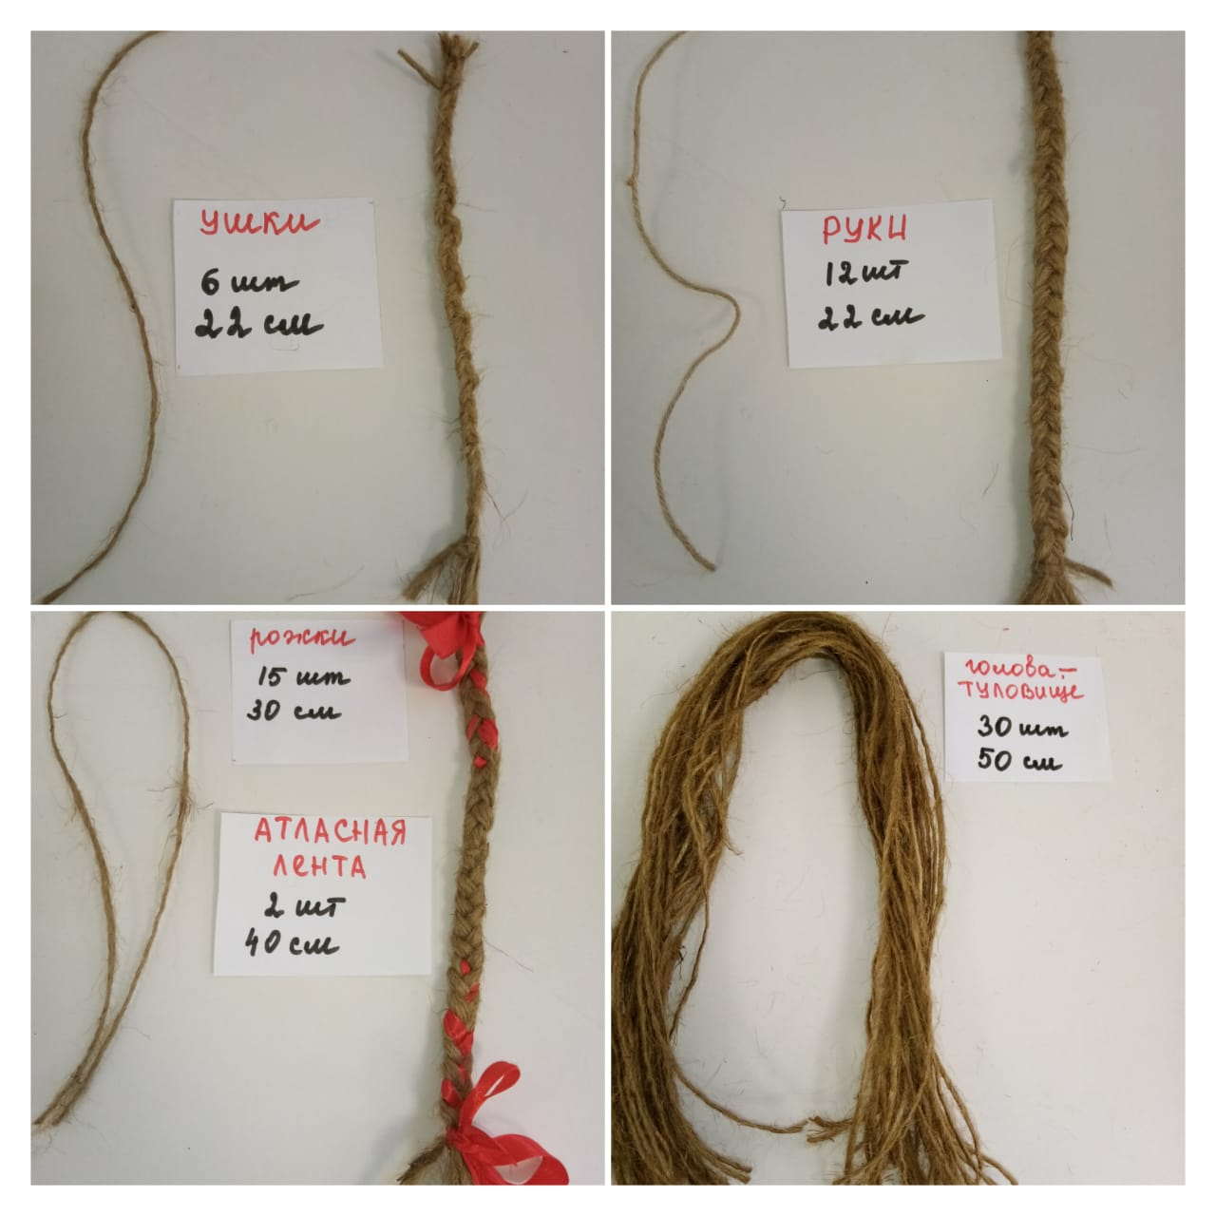
2 | Изготовление головы игрушки.  Берем нити головы и перевязываем их посередине атласной лентой шириной о.5 см, это ротик.  Перевязанные посередине нити складываем вместе, отступив от ротика на 3см вниз, обматываем джутовой нитью расстояние 1-1.5 см - делаем мордочку продолговатой.  Берём маленькую косичку - ушки, складываем их восьмёркой.  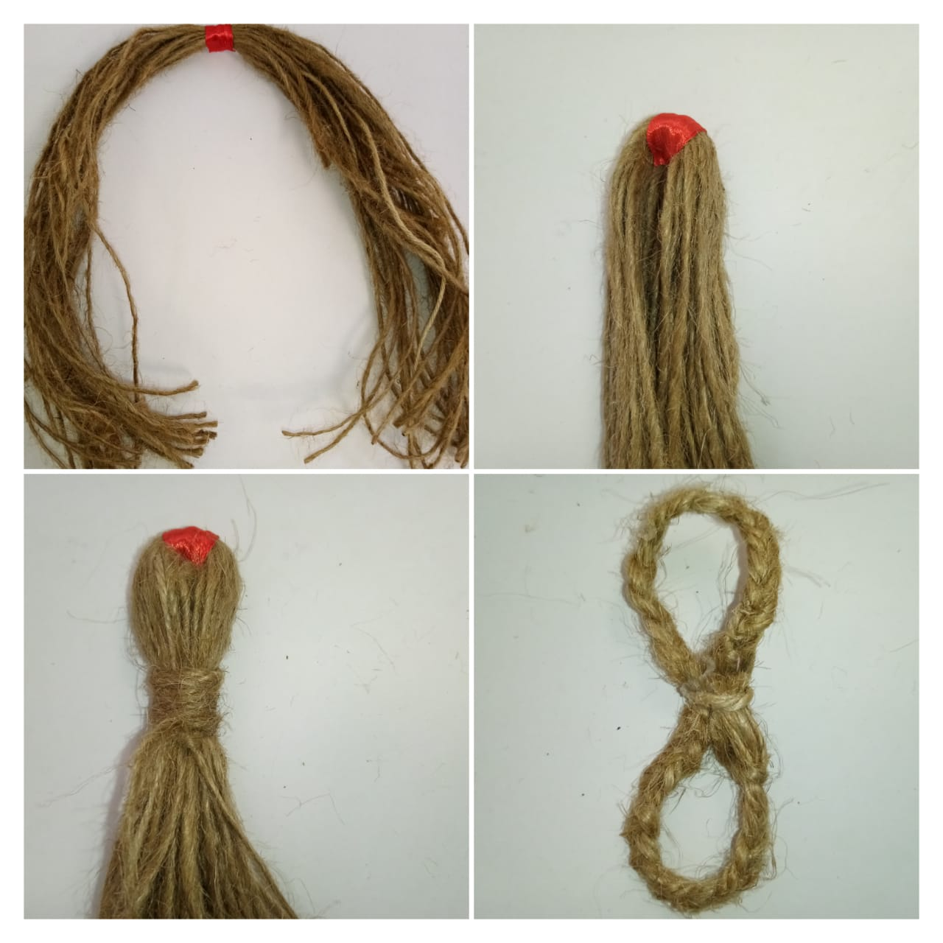  Основу надо поделить на две неравные части: верхнюю – толще, нижнюю – тоньше, в середину основы вложить ушки.  Чтобы голова была более объёмной, рядом с ушками подложить комочек из смотанных ниток.  Из толстой части основы сформировать затылок, обернув нитями ушки и соединив обе части основы, крепко связать их шпагатом, сформировать шею длиной 2см. Голова Козы готова.  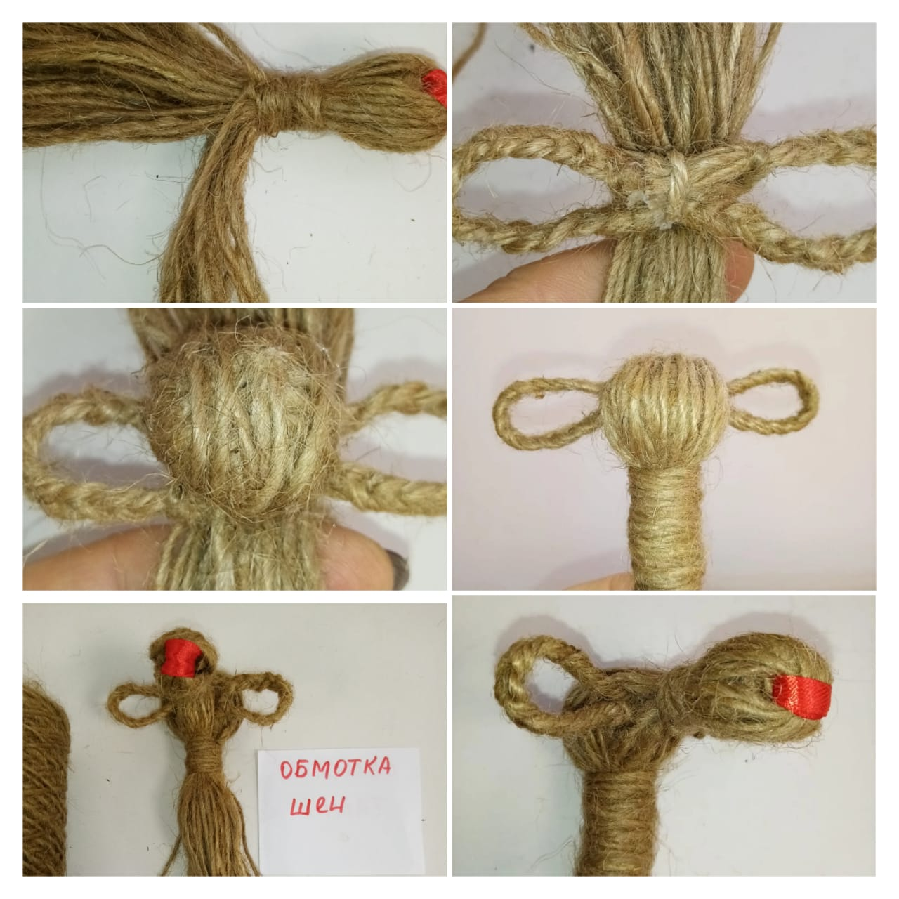
3 | Изготовление туловища.  Затем разделяем нити туловища пополам и вкладываем косичку - руки, для объёма груди подкладываем комочек из смотанных ниток (так же как и на голове)  Далее обматываем джутом под грудью, фиксируем талию.  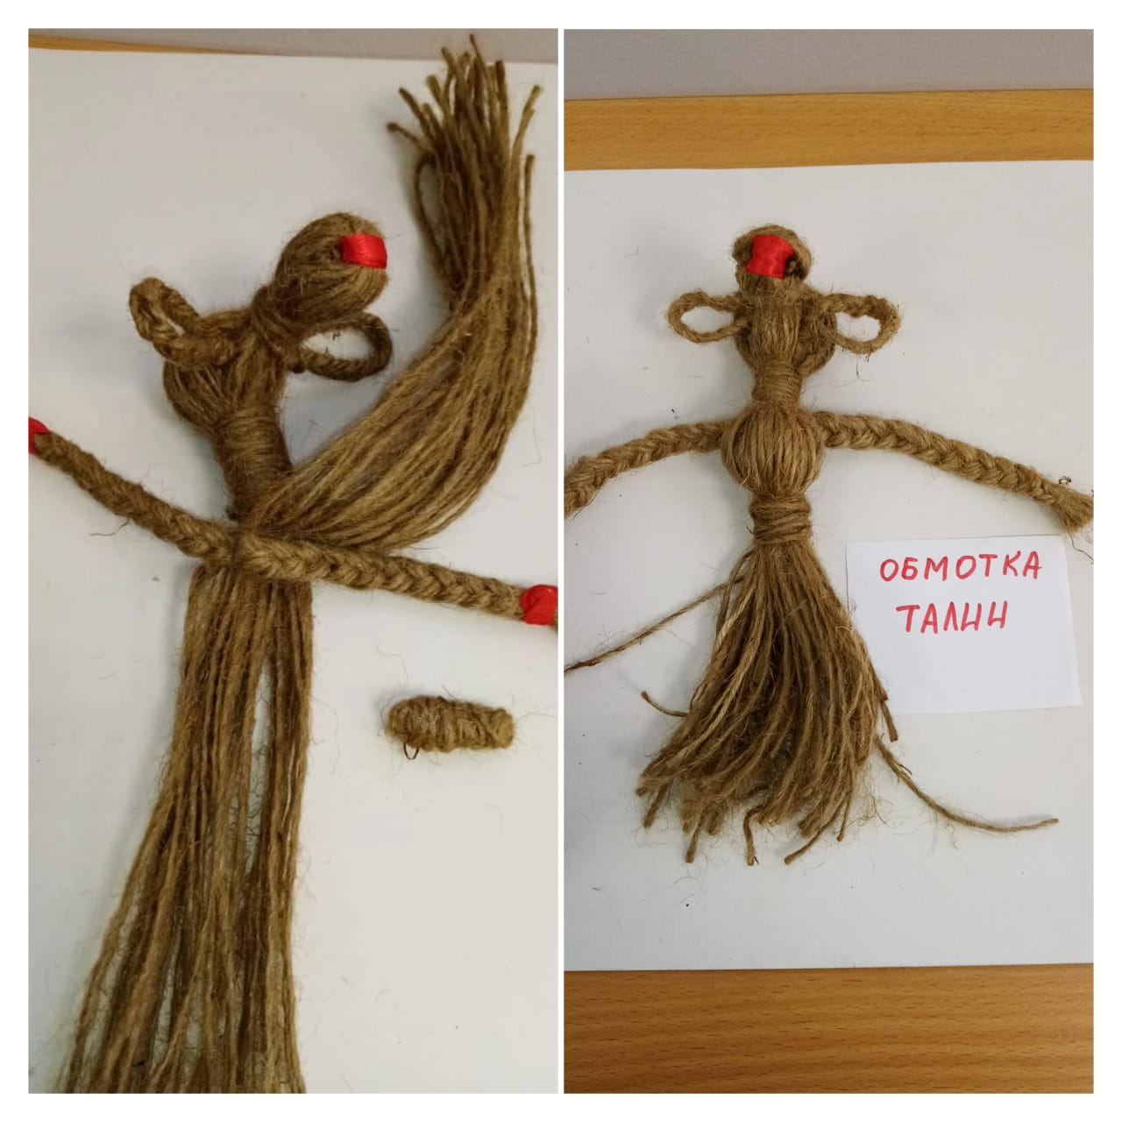  Для того чтобы игрушка стояла устойчиво, делаем конус высотой 12см и ставим на него игрушку, но не приклеиваем.  Берем косичку - рожки приклеиваем их на голову клеевым пистолетом. В ушки вдеваем серёжки-бусины. 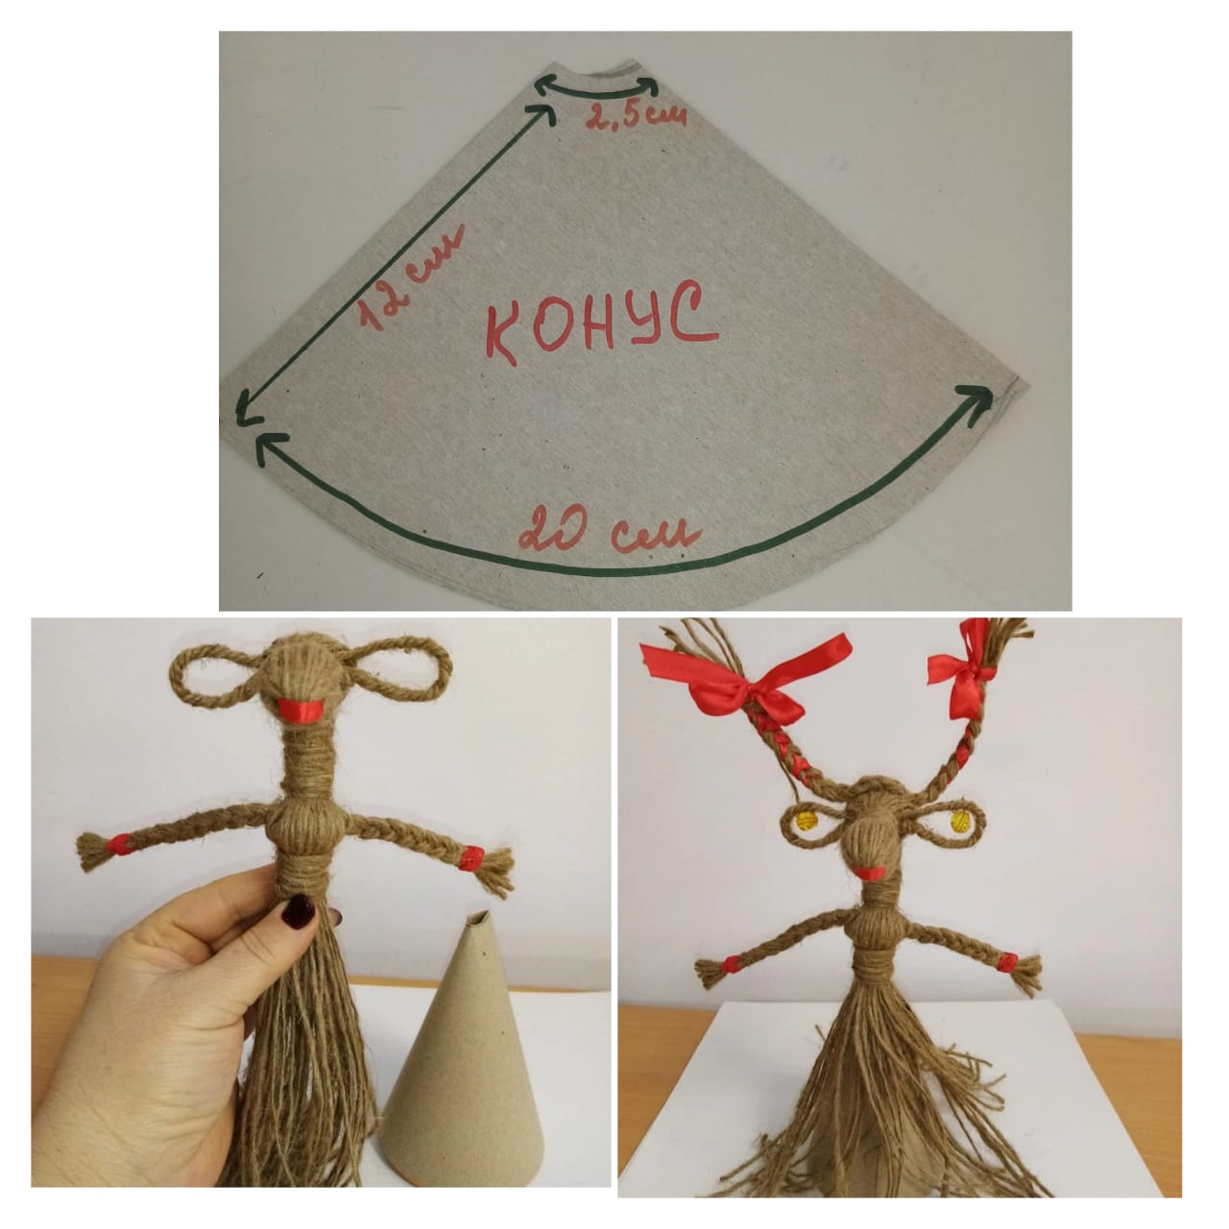
4 | Рубашка.  Возьмём кусок светлой ткани длиной 18см и шириной 10см, сделаем посередине разрез длиной 3см.  Снимем нашу куклу с конуса, временно плотно зафиксируем нити туловища и руки вспомогательной нитью.  Через разрез в ткани наденем нашу рубашку на куклу снизу вверх.  Размотаем ленту, расправим руки  С помощью иголки сошьём рукава снизу, манжеты оформим атласной лентой.  Вот теперь равномерно расправив нити туловища, приклеиваем куклу к конусу клеевым пистолетом. Далее отрежем лишнюю длину нитей ровно по конусу. 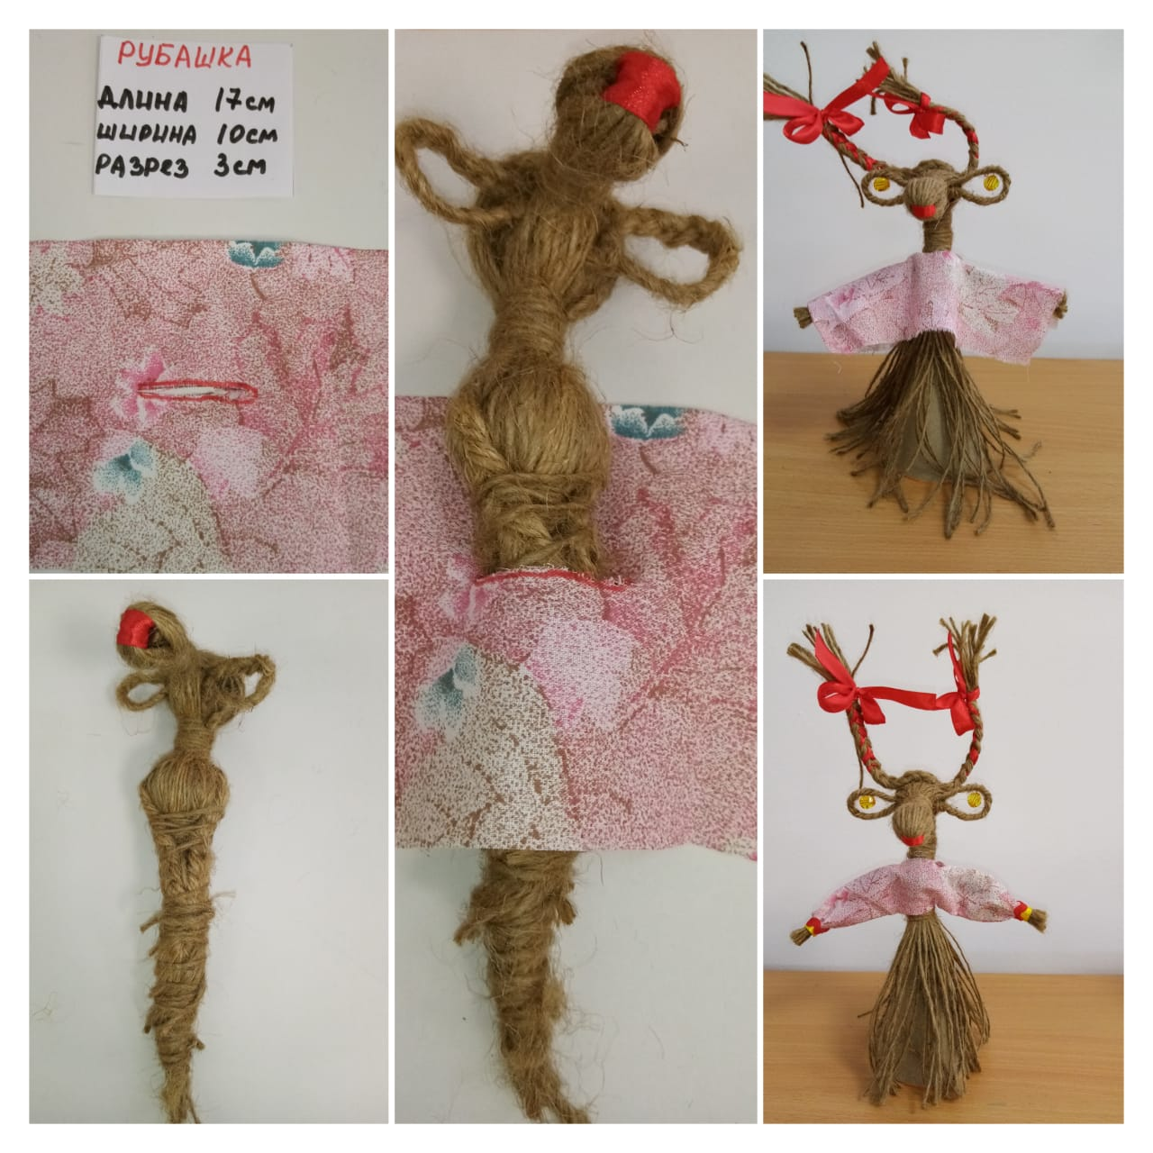
5  6 | Юбка.  Для юбки возьмем ткань красного цвета длиной 50см и шириной 12см. Соберем ткань на нитку « швом вперед иголка», украсим низ юбочки кружевом. Отступив вверх на 1см от кружева, пришьем белую тесьму.  Закрепим юбочку на талию куклы, сзади соединим детали и прошьём.  Украсим рукава куклы тесьмой,  Верхнюю часть рубашки так же украсим кружевом. 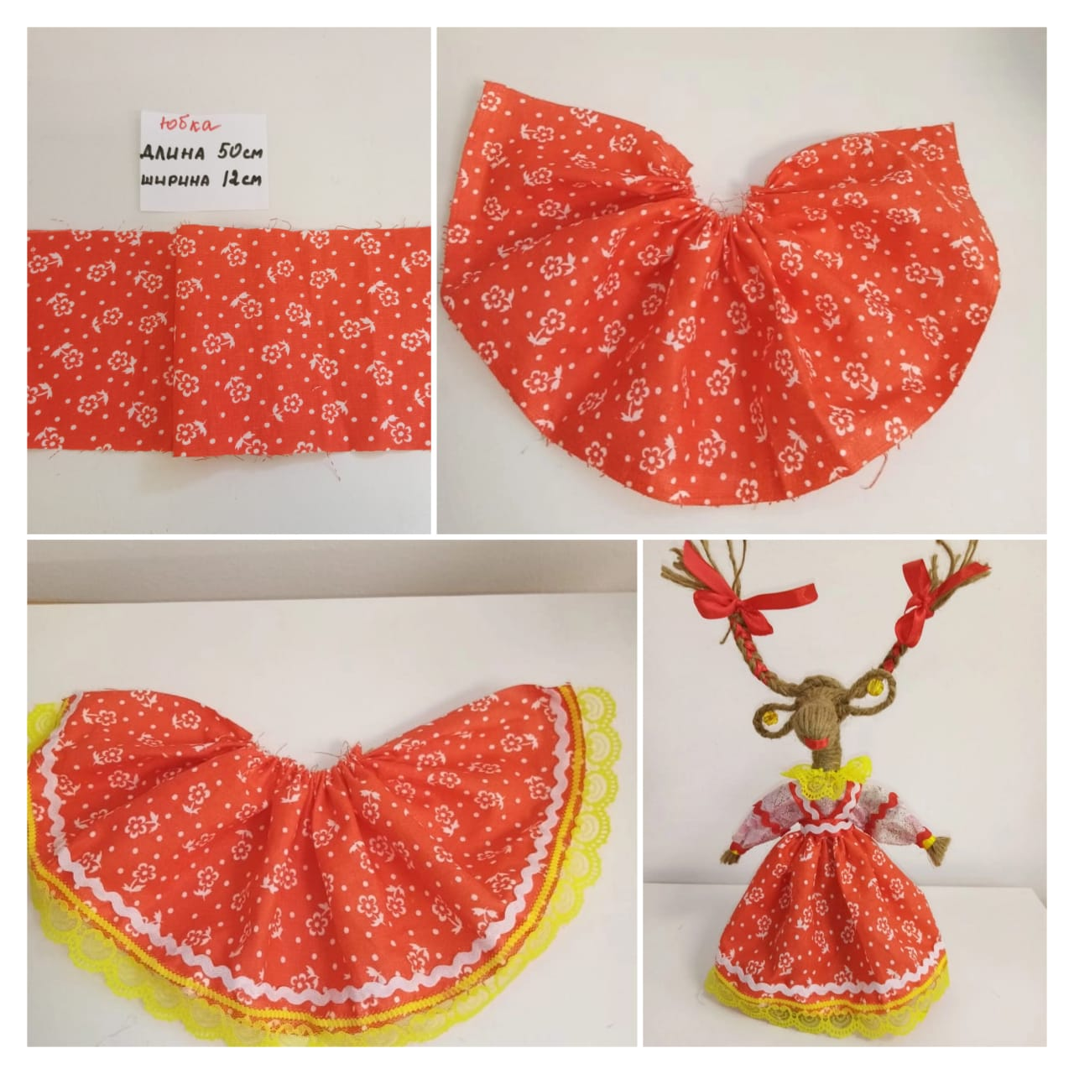  Оформление всего изделия.  А теперь – самое интересное и захватывающее. Отпустив на волю творческое воображение и безграничную фантазию, можно приступать к декорированию.. Наденем на шею нашей Козочке бусы, на волосы приклеим цветочек, повесим бубенчики, так как они являются обязательным символом игрушки-оберега.  По желанию можно сделать козе фартук. На канве шириной 6см и высотой 10см вышить любой понравившийся орнамент.  Я использовала русский орнамент (схема в приложении).  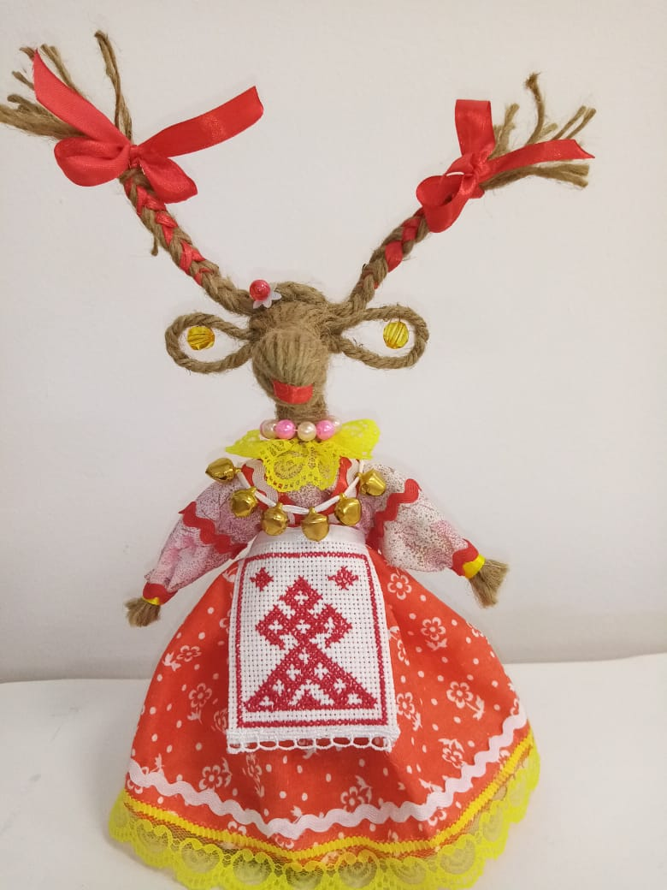

Приложениe
№  п/п | Этапы работы | Схема выполнения
1 | Шов «вперед иголку» | 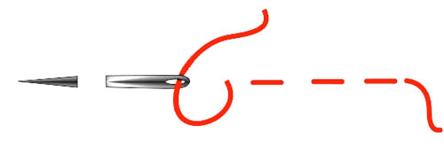
2 | Русский орнамент.  Берегиня - это великая богиня, «царица», «мать мира», «богиня дома», «матерь-рожаница», «рожаница» породившая все сущее .  Берегиня – женский образ - защитница людей от всякого зла, добрая которая оберегала очаг, детей, благополучие семьи. Богиня оберегает род (отсюда слова «оберегать», «обереги»), очищает оздоравливает родовые связи. Берегиня считалась владычицей не только неба, но и всей природы, хозяйка небесных вод, от которой зависело плодородие.  Изображения Берегини – женские фигурки с поднятыми или опущенными руками вышивались как обережные знаки для благословения. | 

